Рекомендовано Технологической и Монтажной службами

Инструкция по монтажу полотна Невидимка со скрытым алюминиевым коробом
Полотно «Невидимка» поступает с производства в 2 вариантах:
1 вариант - собранным блоком с предустановленной фурнитурой (в случае заказа клиентом услуги “сборка в Евроблок”):

- Полотно в сборке в Евроблок с фрезерованными пазами под скрытые петли и защелку – 1 шт
- Собранная в Евроблок алюминиевая коробка, торцованная по длине с припуском 15 мм от нижнего торца полотна с фрезерованными пазами под скрытые петли и ответную часть защелки – 1 компл.
- Скрытые петли EU – 2 шт (при высоте полотна 2110 – 2590 – 3 шт, при высоте полотна 2600 – 2900 - 4 шт)
- Защелка – 1 шт
- Ответная часть защелки – 1 шт
- Монтажные пластины из фанеры 10мм габаритными размерами 80x80мм - 8 шт
- Монтажные пластины из металла габаритными размерами 20x120мм - 8 шт
- Монтажные уголки 100x100х15мм – 4 шт
- Алюминиевая металлизированная лента (Stayer 120*С, 50мкм, 50мм) габаритными размерами 50x300мм - 12 шт.

2 вариант – отдельными позициями (без сборки в Евроблок):
- Полотно с фрезерованными пазами под скрытые петли и защелку – 1 шт
- Не заусованные и не собранные на саморезы алюминиевые короба с фрезерованными пазами под скрытые петли и ответную часть защелки – 1 компл
- Скрытые петли EU – 2 шт (при высоте полотна 2110 – 2590 – 3 шт, при высоте полотна 2600 – 2900 - 4 шт)
- Защелка – 1 шт
- Ответная часть защелки – 1 шт
- Монтажные пластины из фанеры 10мм габаритными размерами 80x80мм - 8 шт
- Монтажные пластины из металла габаритными размерами 20x120мм - 8 шт
- Монтажные уголки 100x100х15мм – 4 шт
- Алюминиевая металлизированная лента (Stayer 120*С, 50мкм, 50мм) габаритными размерами 50x300мм – 12 шт.

Сборка алюминиевого короба
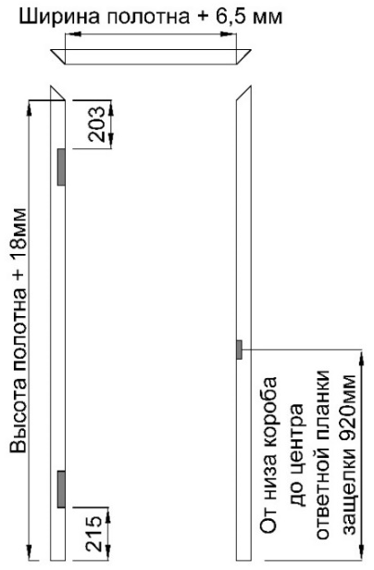
- Заусовать вертикальные и горизонтальную детали алюминиевого короба согласно схемы ниже (стандартный нижний зазор от пола до полотна 15мм)

- Собрать алюминиевую коробку при помощи саморезов 3x50мм согласно схемы ниже.
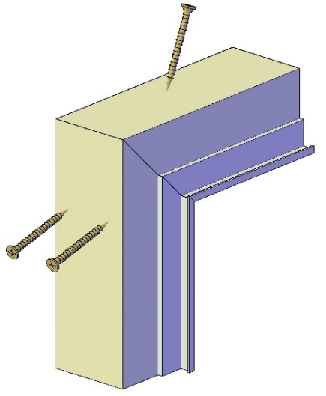

Собранная алюминиевая коробка

Варианты установки полотна Невидимка
1 вариант - полотно устанавливается в проем на этапе проведения строительных работ до чистовой отделки стен.
2 вариант - полотно устанавливается в подготовленный чистовой проем согласно Требований к проему.

Таблица размеров дверных блоков и проемов для двери Невидимка со скрытым алюминиевым коробом
(приведены округленные размеры конструкций)

Размер полотна | min  ширина/высота | max  ширина/высота
550х1900 | 670х1980 | 690х2000
600х1900 | 720х1980 | 740х2000
600х2000 | 720х2080 | 740х2100
700х2000 | 820х2080 | 840х2100
800х2000 | 920х2080 | 940х2100
900х2000 | 1020х2080 | 1040х2100
1000х2000 | 1120х2080 | 1140х2100
При изменении размеров полотен пропорционально изменяются необходимые размеры
проемов под их установку.

Монтаж полотна
- Распаковать продукцию.
- В случае заказа услуги сборки в Евроблок - извлечь полотно из дверной коробки, открутив саморезы на транспортировочных пластинах из МДФ и петлях. Снять защитную планку с нижней части коробки.
- Прикрепить монтажные пластины из фанеры 10 мм габаритными размерами 80x80мм в количестве 8 штук на равноотстоящем друг от друга расстоянии к алюминиевым коробам с помощью саморезов 3x40 мм.

- Установить коробку в проём и закрепить её при помощи монтажных пластин из фанеры 10мм и монтажных пластин из металла согласно схемы ниже. Коробка в проём устанавливается по уровню (отвесу). В 1 варианте алюминиевая коробка устанавливается с отступом от уровня стены в ≈10,5 мм. Во 2 варианте – с отступом от уровня стены в ≈1 мм.

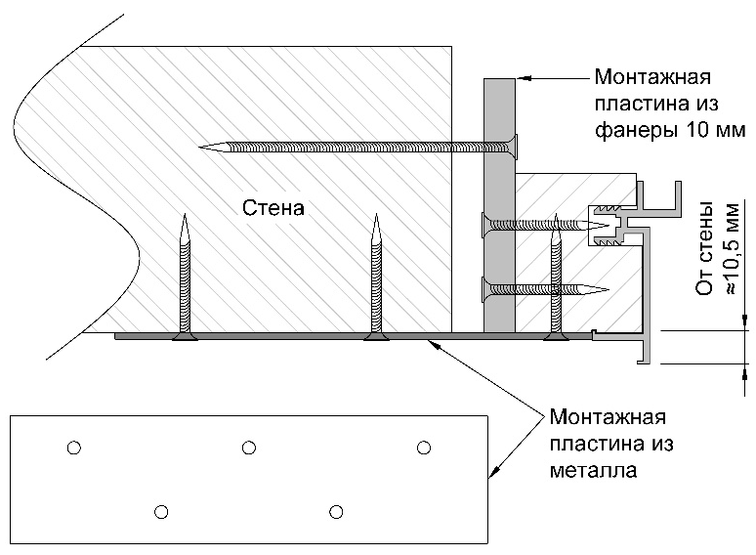
1 вариант 2 вариант
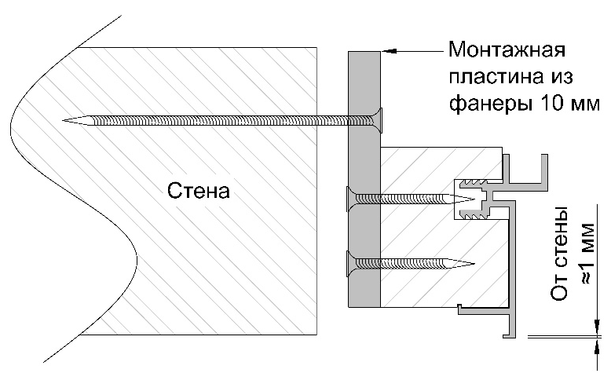

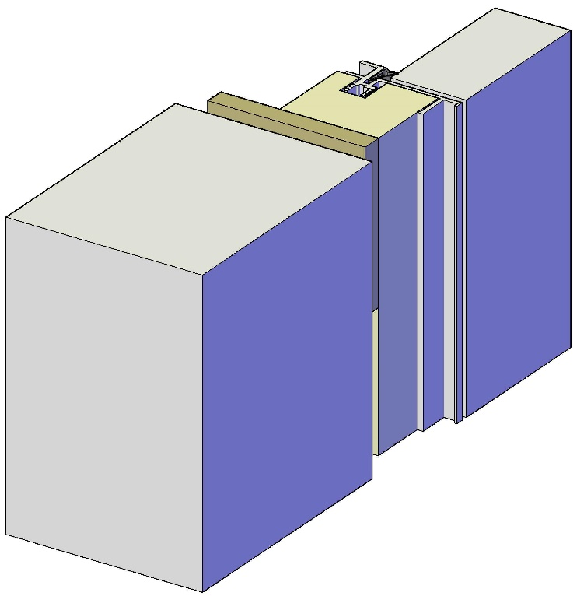
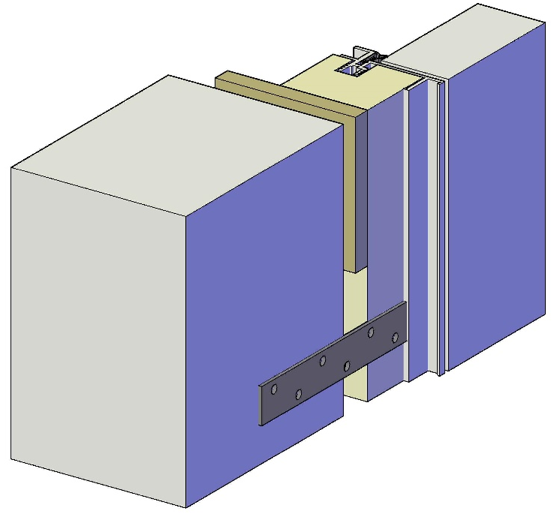
Монтажная пластина Монтажная пластина

Стена Стена

Монтажная пластина
- При необходимости произвести регулировку возможного изменения геометрии полотна, возникающее вследствие изменения температурно-влажностных режимов в помещении. Регулировка производится только на снятом полотне при помощи установленного в полотно механизма стабилизации (механизм стабилизации устанавливается на полотна с полноформатным заполнением зеркалом и на полотна высотой свыше 2100мм): торцевым ключом-шестигранником 5 мм сквозь отверстия в торцах полотна, затягивая или ослабляя регулировочные винты в верхней и нижней части полотна, нивелируются нарушения плоскостности.
- Навесить дверное полотно. Петли к дверному полотну крепятся саморезами. Выставить притвор.
- Зазор между тыльной стороной алюминиевых коробок и проемом заполнить монтажной пеной.
- Установить ответную планку замка.
- Установить защелку и ручки.
- При необходимости отрегулировать скрытые петли.
- После застывания монтажной пены в зазоре между алюминиевыми коробками и проемом срезать остатки пены.
- Если не предполагается производить отделку полотна декоративными материалами, рекомендуется защитить полотно, скрытые петли, ручки и защелку при помощи пленки из полиэтилена или другого подобного материала во избежание повреждения при чистовой отделке стен проема.
- При необходимости установить дверные расширители и наличники по стандартной технологии с обратной стороны проема.

Рекомендации к чистовой отделке проема после монтажа
Перед чистовой отделкой проема с Невидимкой в обязательном порядке необходимо защитить скрытые петли путем наклеивания алюминиевой металлизированной ленты “Stayer 120*С, 50мкм, 50мм” (с подклеенной полосой малярного скотча) согласно схемы ниже или любой другой ленты с аналогичными техническими характеристиками (толщина ленты не менее 50мкм).
При заказе клиентом услуги сборки в Евроблок алюминиевая металлизированная лента будет приклеена на алюминиевый короб в местах установки скрытых петель для их защиты.

Варианты отделки проема с Невидимкой
1 вариант – отделка производится силами клиента путем обшивки стены гипсокартоном с подведением к канту алюминиевого профиля (левая схема ниже – 1 вариант) с последующей чистовой отделкой.
2 вариант – отделка производится силами клиента путем заделки расстояния между стеной и кантом алюминиевого профиля полосками гипсокартона (правая схема ниже – 2 вариант) с последующей чистовой отделкой. В местах состыковки гипсокартона со стеной в обязательном порядке использовать малярную сетку (серпянку) для предотвращения возможного растрескивания чистовых отделочных материалов.
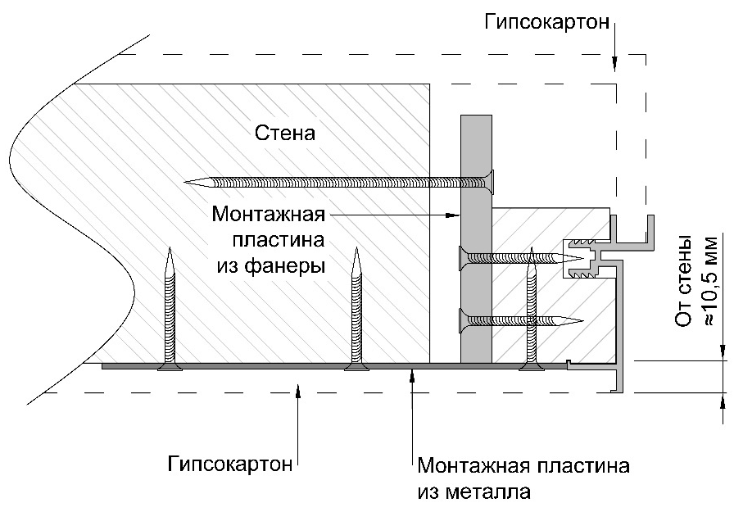
1 вариант 2 вариант
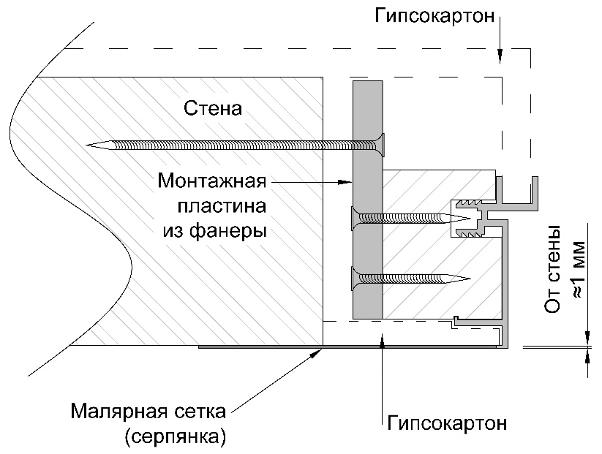

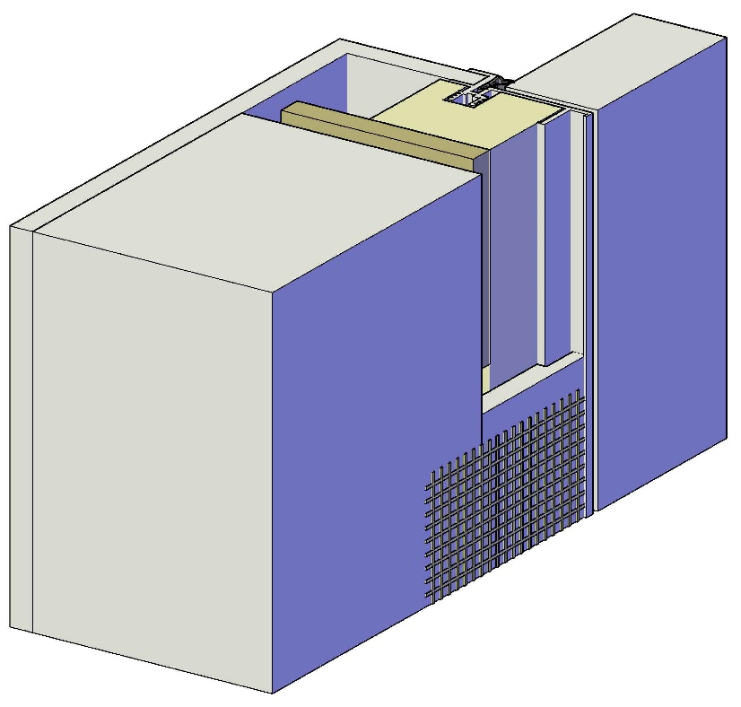
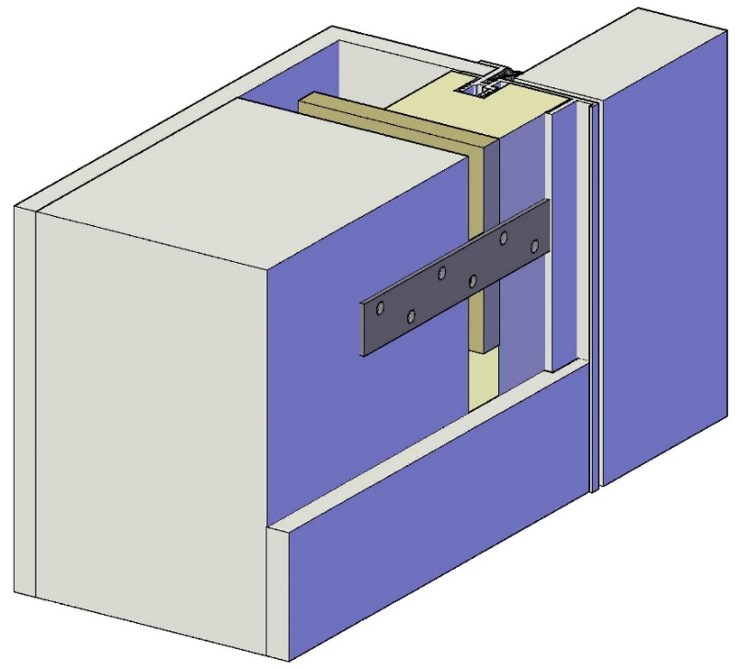
Гипсокартон Кант алюминиевого профиля* Гипсокартон Кант алюминиевого профиля*

Стена Стена

Монтажная пластина Гипсокартон
Гипсокартон Серпянка
* Ширина канта алюминиевого профиля может варьироваться от 3 мм до 10 мм в зависимости от варианта исполнения алюминиевого короба. Кант алюминиевого профиля закрывается декоративными материалами при чистовой отделке стен проема.
Внимание в случае иного варианта отделки проема (без использования гипсокартона), отличного от указанных вариантов свыше, во избежание возможных дефектов чистовой отделки вследствие движения полотна и кинетического движения тела самой скрытой петли необходимо силами клиента укрепить петлевую часть алюминиевой коробки согласно схемы ниже (соединительные пластины и саморезы в комплект поставки не входят).

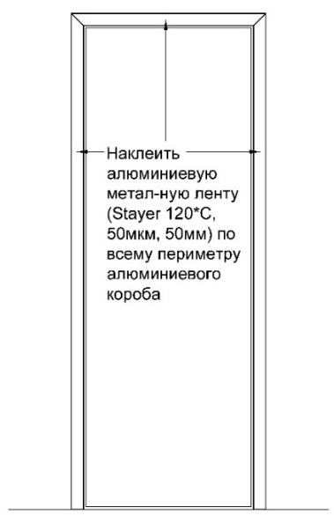
Также необходимо силами клиента полностью защитить видимую часть алюминиевого короба путем наклеивания алюминиевой металлизированной ленты (Stayer 120*С, 50мкм, 50мм) по всему периметру проема (алюминиевая металлизированная лента в комплект поставки не входит). Рекомендуется использование отделочных материалов с минимальным содержанием влаги (например – шпаклевка Knauf Uniflott).

За возникновение дефектов, связанных с несоблюдением технологии монтажа и рекомендаций по отделке проемов, фирма-производитель ответственности не несет.

